Игра «Химический брей-ринг» в 9-х классах по теме:
«Обобщение и систематизация знаний по теме:
«Подгруппа кислорода».

Цели урока: 1. В игровой форме обобщить полученные знания о кислороде и сере, их соединениях, физических и химических свойствах, способах получения.________________________________________________
2. Закрепить умения и навыки в составлении уравнений реакций, отражающих химические свойства кислорода, серы, их соединений; в решении экспериментальных и расчетных задач различного типа.___
3. Привить интерес к химии и снять стрессовые состояния при словах «зачет по теме».____________________________________________

Тип урока: урок обобщения и систематизации полученных знаний.__________

Методы: урок-игра с решением экспериментальных и расчетных задач._____

Оборудование: флажки, карточки с условием расчетной и экспериментальной задач, «Черный ящик» с предметом СПИЧКИ, две мини лаборатории, две кассеты с пронумерованными склянками, в которых следующие вещества: серная кислота, сульфат натрия, хлорид натрия.

Ход урока. | Методич. приемы.
I. Организационный момент.  Взаимное приветствие друг друга, проверка готовности к уроку.  II. Вступительное слово учителя.  - Сообщение темы и цели урока, что это не просто урок, а урок-игра, в которой будут соревноваться две команды – команда 9«А» класса и команда 9»Б» класса (команды заранее придумывают название своей команды и небольшое приветствие).  - Сообщение условий игры: команды будут соревноваться в 4 турах, право ответа есть у той команды, которая первой поднимет флажок, выкрики будут наказываться штрафными баллами.  III. Игра «Брейн-ринг»  Мы живем в 21 веке и сейчас огромное значение имеют деньги. Сегодня мы тоже будем играть на деньги, но непростые, а химические – химы. Это конвертируемая валюта и в конце урока вы сможете обменять заработанные деньги на оценки.  Итак, 1 тур «Вопрос – ответ».  За каждый правильный ответ команда зарабатывает 1 хим.  - Сколько электронов находится на внешнем энергетическом уровне каждого элемента подгруппы кислорода?  - Кроме кислорода и серы, в главной подгруппе 6-ой группы какие еще сходные с ними имеются элементы?  - Какую степень окисления в большинстве соединений проявляет кислород?  - Какие степени окисления может проявлять сера?  - Почему кислород проявляет постоянную валентность, а сера нет?  - Как называется явление, когда один и тот же химический элемент образует несколько простых веществ?  - Назовите аллотропные модификации кислорода и серы.  - В реакциях с какими веществами сера проявляет окислительные свойства?  - Перечислите природные соединения серы.  - Какая аллотропная модификация серы наиболее устойчивая?  - Что представляет собой «греческий огонь», с помощью которого защитники Константинополя сожгли арабский флот в 670 г?  - Что нельзя делать при работе с концентрированной серной кислотой? Почему?  - Какую соль серной кислоты используют в борьбе с вредителями и болезнями растений?  - Что является качественной реакцией на сульфат-ионы?  2 тур. Решить цепочку превращений. Максимально команда может заработать 5 химов (за каждое уравнение по 1 химу).  S→ SO₂ → SO₃ → H₂SO₄ → Na₂SO₄ → BaSO₄  Для 1 и 2 указать переход электронов, окислителя, восстановителя  Для 4 и 5– записать полное и сокращенное иное уравнение.  3 тур. Конкурс капитанов. (3 хима).  Команды выбирают капитанов, которые на доске на время и правильность решают задачу:  Задача для 1 команды: При обжиге цинковой обманки (ZnS) массой 64,7 г, содержащей 10% примесей, на практике собрали 12 л сернистого газа. Определите объемную долю выхода продукта реакции от теоретически возможного (в %).  Задача для 2 команды: При взаимодействии 228 г раствора серной кислоты с массовой долей кислоты 20% с достаточным количеством цинка получили газ объемом 8 л. Вычислите объемную долю выхода продукта от теоретически возможного (в%).  Пока капитаны решают задачу на доске, у каждой команды есть возможность заработать дополнительные химы в свою копилку.  «Черный ящик»: в этом ящике находится некий предмет, который имеет непосредственное отношение к теме нашей игры. Первую подсказку я зачитываю бесплатно, если ни одна команда не отгадывает сразу о чем идет речь, то последующие подсказки вы покупаете на заработанные уже деньги-химы, при чем право отгадать по подсказке будет у той команды, которая больше за нее заплатит. За правильно отгаданный предмет команда получит 5 химов.  Подсказки: 1. Впервые этот предмет сделал в 1805 г французский химик Шансель. Основным компонентом была смесь серы, бертолетовой соли и киновари с концентрированной серной кислотой.  2. В середине 19 века в смесь для основного компонента добавляли белый фосфор – очень ядовитое вещество. И такие предметы были крайне вредны для здоровья. К тому же стоили очень дорого и были доступны далеко не всем.  3. Позднее для производства этих предметов стали использовать смесь серы, красного фосфора, бертолетовой соли и некоторых других хорошо воспламеняющихся реагентов. Эти предметы получили название «шведские» и в нашей стране выпускаются практически без изменений до сих пор.  4. Часто используются как объект для сравнения размера при фотографировании небольших предметов.  Проверка решений задач на доске капитанов.  Задача 1  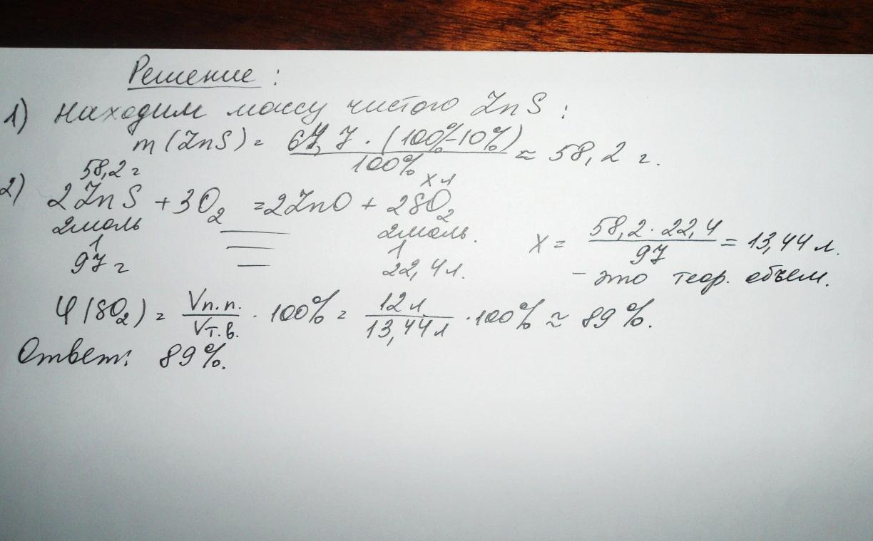  Задача2 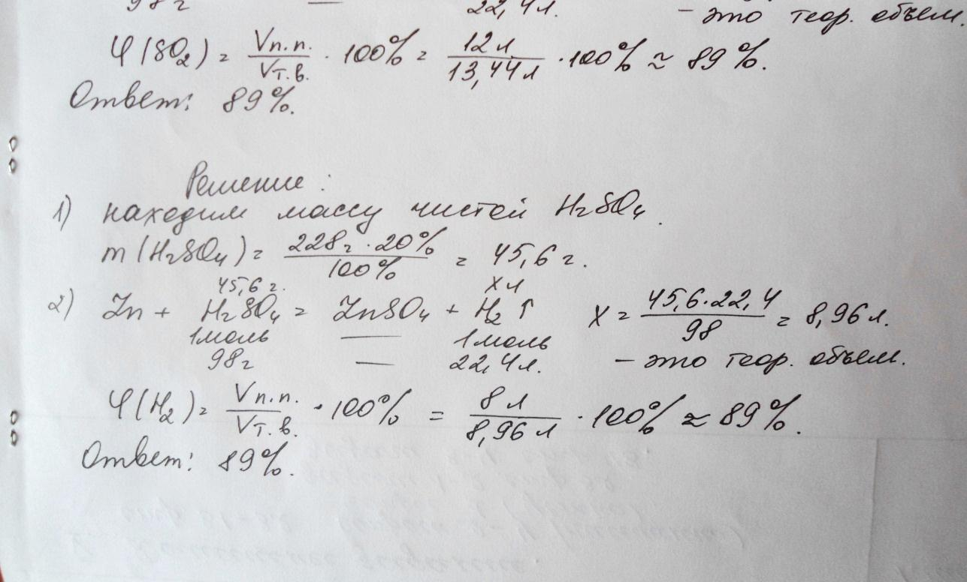  И наконец, 4 тур. «Вперед за экспериментом».  Распознать предложенные вещества:  серная кислота, сульфат натрия, хлорид натрия.  На время и правильность. На доске представители команд записывают соответствующие уравнения реакций в молекулярном и ионном виде. (в склянке №1 –сульфат натрия, в склянке №2 – хлорид натрия, в склянке №3 – серная кислота). В ожидании – игра с болельщиками.  IV. Подведение итогов: подсчет химов и выставление оценок. | 2 мин.  1-2 мин.  30 мин.  Устно с места команды отвечают на вопросы  По 1 человеку с каждой команды по очереди записать 1 уравнение.  Капитаны решают задачу на доске.  Команды угадывают предмет по подсказкам.  Команды выполняют опыты по распознава-  нию в-в.  3 мин.  1 мин.

ВОПРОСЫ ДЛЯ ИГРЫ С БОЛЕЛЬЩИКАМИ.

А это что за элемент?
В нем изменений нет,
Ты измени в нем только ударенье
Построишь ты сооруженье. (платина)

Он яркой звездой загорается,
Белый и легкий металл,
Он в 13 клетке таблицы
Почетное место занял (алюминий)

Летучий, темный, кристалличный
Он мало растворим в воде,
Раствор спиртовый столь типичный
В аптеке встретится везде (Йод)

Хранят обычно в керосине
И бегает он по воде
Отныне знай – в свободном виде
В при роде нет его нигде. (Натрий)

В воде обычно он хранится,
Свет излучает в темноте,
Искать в природе лучше не трудитесь,
Свободным нет его нигде, (Фосфор)

Давно известна человеку,
Она тягуча и красна,
Еще по бронзовому веку
Знакома в сплавах всем она,
С горячей серной кислотою дает нам синий купорос! (Медь)

Прославлен всеми именами
Металл испытанный огнем,
Манил к себе людей веками,
Алхимик жил мечтой о нем. (Золото)

Ослепительным пламенем ярким
Как звездочка, чудо горит,
Металл тот и белый и легкий
В двенадцатой клетке стоит (Магний)

Достоин газ тот удивленья,
Его применяют сейчас
Для резки металлов и сталеваренья,
И в доменных разных печах,
Ведет его летчик в небесные дали,
Подводник с собою берет,
Вы верно уже догадались,
Что газ этот (Кислород)

